Nama : Ponco Pramudiyo

NIM : 15.01.53.0019

MATERI : UAS – STBI2018

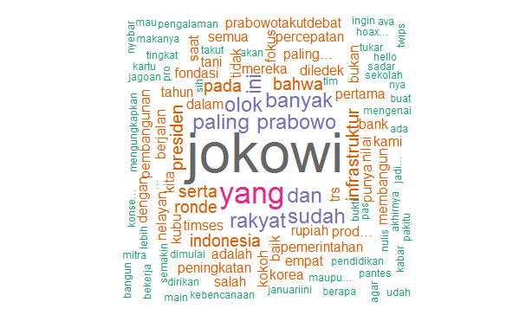Hasil akhir pengujian analisa sentimen

